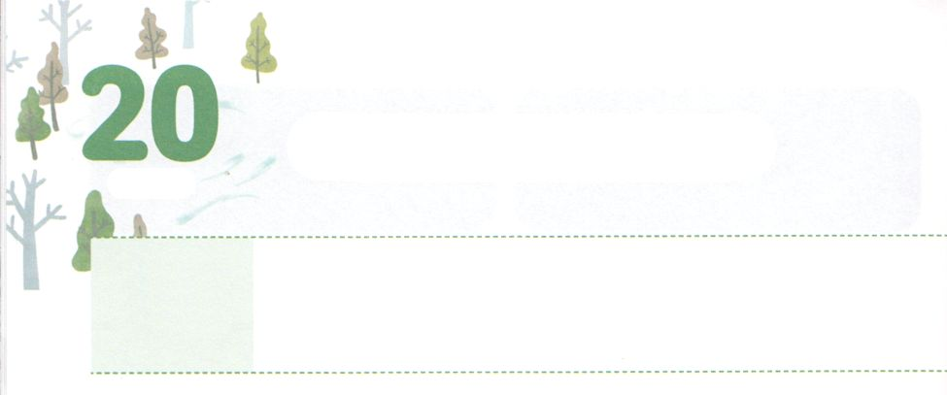

やんでいる　よのなかを

　　　いやす　ほうほう

**げつようび**

わりにいます。にあって、そののによってめられなさい。のにしてちかうことができるために、のすべてのをにけなさい。たちのはにするものではなく、、、このやみののたち、また、にいるもろもろのにするものです。(10～12)

**エペソ**

**610～13**

くのがうつ、（うつ）のようなのをえながらきています。にやなどにするは、メディアをしてたくさんきするでしょう。このようなのは、ののことばやのためにけたをもりしえることによってまります。しいができないほど、、え、がくなってれるです。これはすべてがです。また、とサタンをとするからのことです。やのようなのではできません。このようにになっているのをいやすは、ただのみことばだけです。ですから、すべてのをのみことばとらしわせてみなければなりません。そのとき、みことばでしいりとえをけるようになります。

それとに、、、に、なぜこのようながきたのかをらなければなりません。そして、をつにらがいまどんななのかをらせて、みことばとりにするようにけるべきです。に、をいやされたキリストのとしてのをけるならば、いやしがきます。のとをのみことばにらしてのをつけましょう。

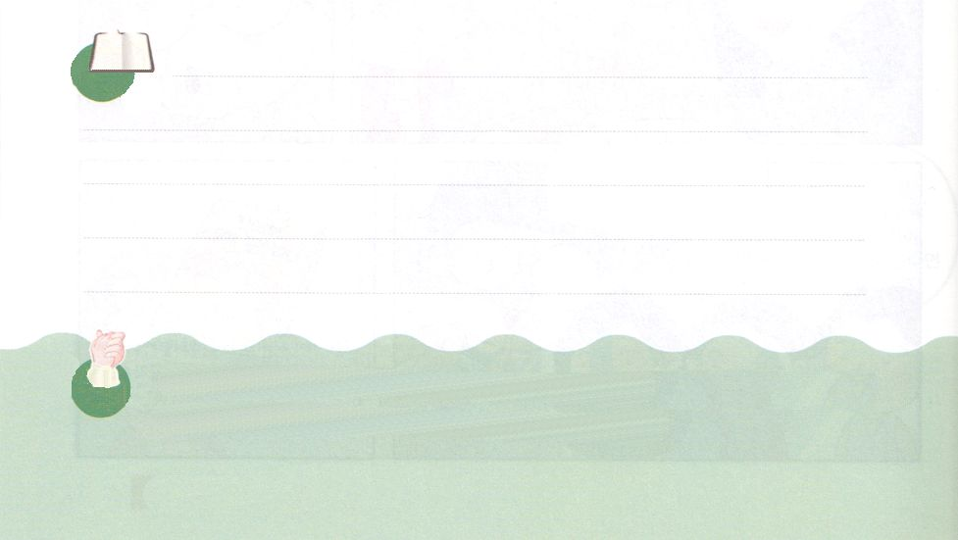

**きょうのみことば**

、ありがとうございます。のみことばによってんでいるのをいやすレムナントになるようにいてください。きておられるイエス・キリストのおによっておりします。アーメン

産業宣教メッセージ│2019.9.7

**きょうのいのり**



　　　　　　んでいるのをいやすのみことばをしながら

　　　　　　の（　　）をめましょう。

わりにいます。（　　　）にあって、

そののによってめられなさい。

（　　　　　　　　）にしてちかうことができるために、

の（　　　　　　　　）をにけなさい。

たちのは（　　　　）にするものではなく、

、、このやみのの（　　　　）たち、

また、にいるもろもろの（　　　）にするものです。

ですから、なにしてできるように、

また、いっさいをしげて、くつことができるように、

の（　　　　　　　）をとりなさい。

エペソ6:10～13

いてみよう

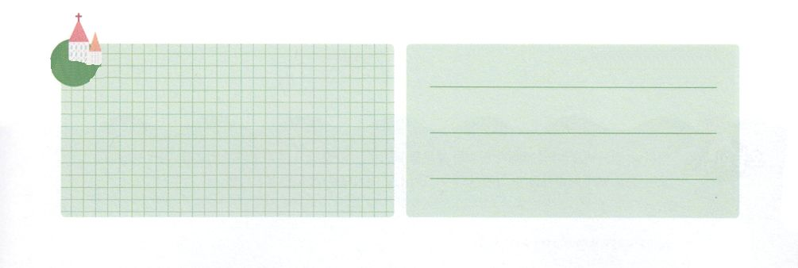

**きょうのでんどう　　　　　　　　　　う　　　　　　　　　　　　　　　　　　　　　　　　する**

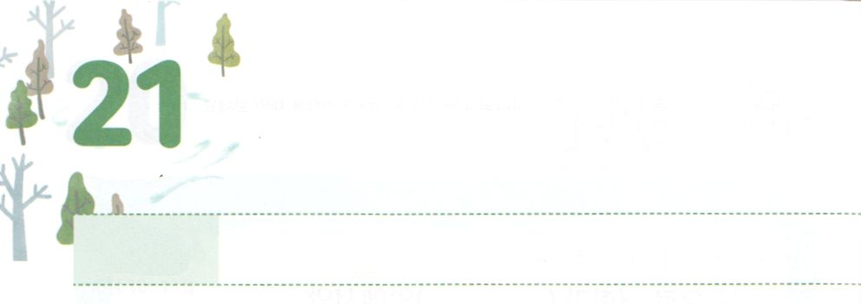

ふくいんと　いのり　しゅうちゅう

**かようび**

このたちは、たちやイエスのマリヤ、およびイエスのたちとともに、みなをわせ、りにしていた。

**114**

はこのに、からはじまったが、レムナントをしてきることをっておられます。３つのことをえて、とりにすればいのです。

１つ、でされた（ヨハネ19:30）のみことばがにするがです。それとともに、のすべてのことをりにつなげるりをすることもです。そうすれば、がしずつをいやしてくださいます。はまだなにもきていないようにえますが、がくればをぶのように、がをてておられます。マルコののでをってまったに、イエスがのたしをえられたように「にも24まることがないのたしをください」とりましょう。２つ、このをがいるでわいましょう。うだち、くがのになって、のをしげるになります。３つ、のみことばがして、がきるようになります。

このように、されたキリストのに、すべてのことをりでつなげてにするをちましょう。



**きょうのみことば**

、ありがとうございます。ののように、のえをわってりをわうレムナントとしてにいられますように。きておられるイエス・キリストのおによっておりします。アーメン

核心訓練メッセージ│2019.9.7

**きょうのいのり**

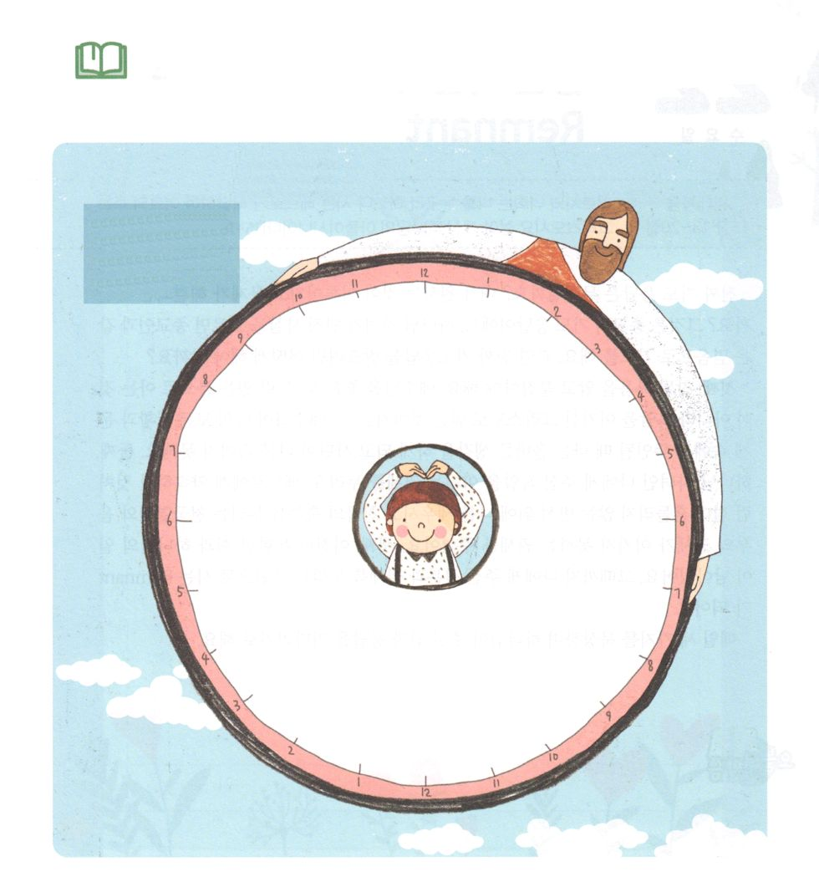

　　　　　　のので、とりにするをつために

　　　　　　しましょう。

　まずは、をめよう！

１．のみことばをして

　りをする

２．をんだり、する

３．する

みことばを

しよう



**きょうのでんどう　　　　　　　　　　う　　　　　　　　　　　　　　　　　　　　　　　　する**

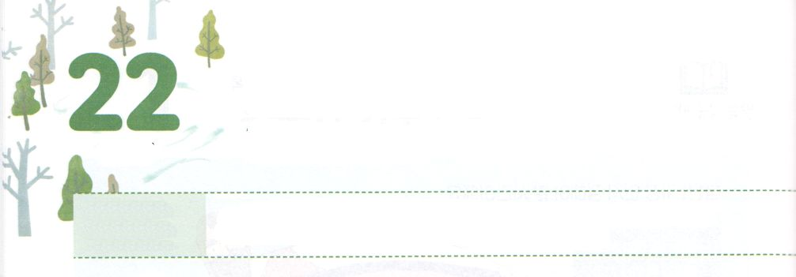

まことの　ふくいんと　けんいを

　　　あじわう　レムナント

**すいようび**

イエスはらにわれた。「あなたがたは、わたしをだれだといますか。」

シモン・ペテロがえてった。「あなたは、けるのキリストです。」(15～16)

**マタイ**

**1613～20**

のりのえとはなんでしょうか。がうままにすべてがうまくいって、がされることでしょうか。それはなりのえです。のどもがを知らなければ、とじでおりしてしまいます。それでは、のりえをけるためには、どうしたらいのでしょうか。

１つ、まことのをってらなければなりません。イエスをい、あるだとうのではなく、やみにたれたキリストだとじることです。そのイエスがのすべてのとのでになるとき、はしくえることができるようになるので、サタンがをだますことができなくなります。２つ、のどもであるにえられたやみにつをわいましょう。ペテロにされたように、にれないのにをたてて、のをわうことができるのと、やみのにつがえられました。３つ、それだけではなく、のとのことがっています。そのときまでにえられたとをわうとしてつレムナントになりましょう。

、３つのことをして、からえられるのえをちましょう。



**きょうのみことば**

、ありがとうございます。、ので、のどものとをわって、りないとのことをつことができますように。きておられるイエス・キリストのおによっておりします。アーメン

インマヌエル聖日１部│2019.9.8

**きょうのいのり**



みことばを

しよう

　　　　　　きょうのみことばをもういちどして、にった

　　　　　　をってりのをきましょう。



**きょうのでんどう　　　　　　　　　　う　　　　　　　　　　　　　　　　　　　　　　　　する**

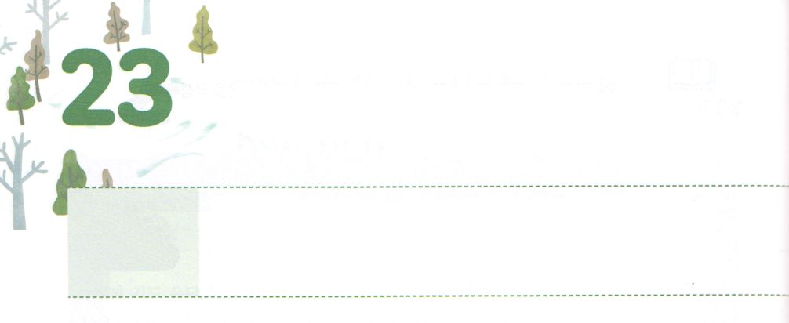

まことの　しんでん

　　　　　　かいふくの　ビジョン

**もくようび**

すると、イエスがられて、らにをれ、「きなさい。こわがることはない」とわれた。それで、らがをげてると、だれもいなくて、ただイエスおひとりだけであった。らがをりるとき、イエスはらに、「のがのからよみがえるときまでは、いまたをだれにもしてはならない」とじられた。(7～9)

**マタイ**

**171～9**

まだくにあること、のことをりせて、なとしていたものをビジョンといます。たとえば、たくさんしてこそするテストをけなくてはならないとき、すべてをにすることができれば、テストはくできるでしょう。じように、まことのをするを、をしてからえられるとしてけるとき、のビジョンははっきりとしたものになるでしょう。そのとはどんなでしょうか。

１つ、なるをささげるではなく、やみをくです。エジプトの10のも、エジプトのやみをくいでした。２つ、にされたキリストがされるです。３15ののであり、６14のであるキリストを237かにらせるになることをりましょう。３つ、がったレムナントと、をかすです。このビジョンをのこととしてくレムナントをして、がいやしとサミットをかすをしてくださるでしょう。



**きょうのみことば**

、ありがとうございます。がをしてなされることをなとしてにみますように。きておられるイエス・キリストのおによっておりします。アーメン

インマヌエル教会聖日2部┃2019.9.8

**きょうのいのり**

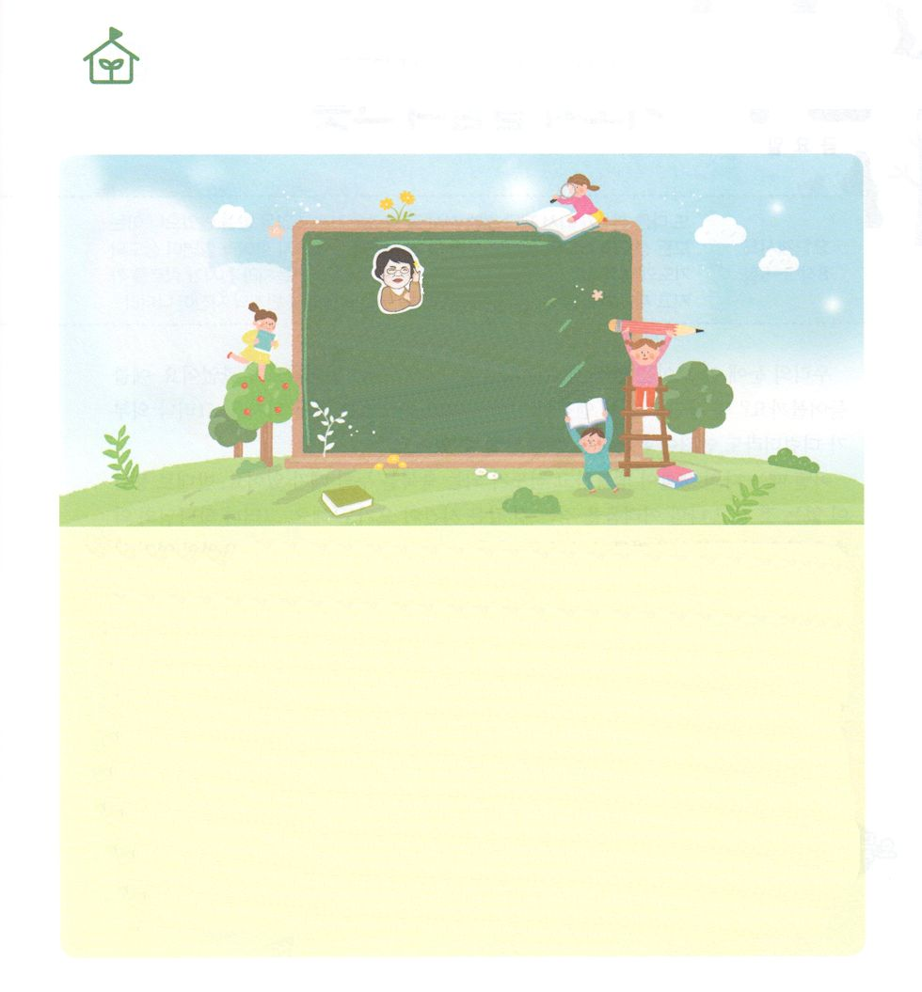

　　　　　　のみをいっしょにましょう！

パク・ウヨン！

、なやんでいます！

どうすればタラントをつけられますか。

たちは、タラントをしてこそ、

だけのをつけることが

できるとうのだけど･･･

くのはってまれたの、みとなるところ、をしてタラントといます。

しかし、でうタラントとは、にして、がされたときにできることです（マタイ25:14～30）。からえられたタラントをつけたいと、にえられたタラントはですかとしてっているなら、なに、そのタラントをすることになります。たちがまれるから、はたちをごで、おさんのおからるにすでにたちのことをめられたとわれているからです（エレミヤ1:5）。そして、そのはたちのうところ、うところのすべてをえてかにすことのできるだからです。（エペソ3:20）

このようなのとともに、よくするべきことがあります。きでなこと、ほめられること、しくてがぎるのがわからないほどできること、のにはしいことなのににはにできることなどについてです。そのに、だけのタラントがれています。(ただし！あなたがになっているゲームやびはタラントではありません。)

タラントは、やのをけてするもあります。たとえばがで、たくさんをしているようなをもつどもは、やはりそのようなタラントをつがいとえるでしょう。しかし、そのようなをでてち、をけてたくさんをしたにもわらず、10％にることができないときは、のに、10％にるそののタラントが、たしかにされています。

なによりもまず、よりもをよくごじであると、24しながらつけるえをめましょう！

なやんで

います



**きょうのでんどう　　　　　　　　　　う　　　　　　　　　　　　　　　　　　　　　　　　する**

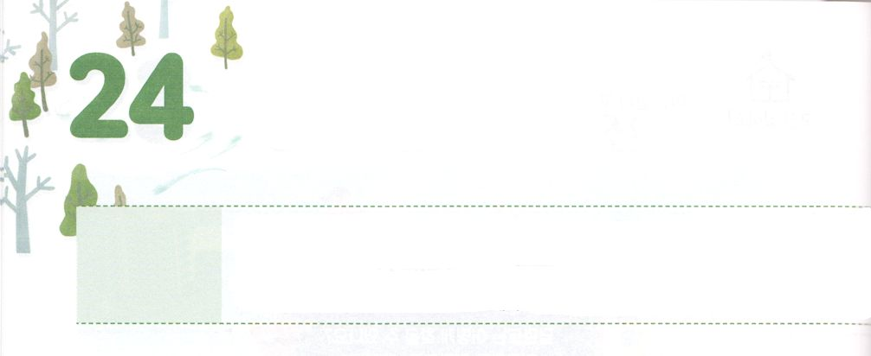

　いのりと　みことばの　うつわ

**きんようび**

また、もうひとりのいがてて、のをってのところにった。にたくさんのがえられた。すべてののりとともに、のにあるののにささげるためであった。のは、たちのりとともに、いのからのにちった。それから、いは、そのをり、のでそれをたしてから、にげつけた。すると、とといなずまとがこった。

**83～5**

えないであるたちのがならば、どんなことがきてもありません。たとえば、どんなにしいであっても、そののエンジンがしているのなら、いのないになります。しかし、どんなにたがボロボロでもエンジンがだいじょうぶならば、そのはしっかりとることができるでしょう。

あるときはがせいっぱいで、がりつをわっているようにうことがあります。に、えがなく、だけがしみをしているようにえるがあったりもします。しかし、は、のにいれば、、するとしてくださいました。これがにれるえよりも、えないたちのがなです。それゆえ、たちはどこにいても、ひとりでをわうことができなければなりません。、３つのことをすればいです。に<どものりの>をして、ののスケジュールをもってりましょう。の、にいるときにきるすべてのことをりにしましょう。には、みことばをんで、メッセージをく、いをちましょう。このように３つのをして、りとみことばのをえるならば、のをするもないほどに、がをいてくださるでしょう。



**きょうのみことば**

新しい家族および現場働き人修練会1講┃2019.9.10

、ありがとうございます。のでひとりでもするになりるようにりとみことばのをもってをごせるようにいてください。きておられるイエス・キリストのおによっておりします。アーメン

**きょうのいのり**

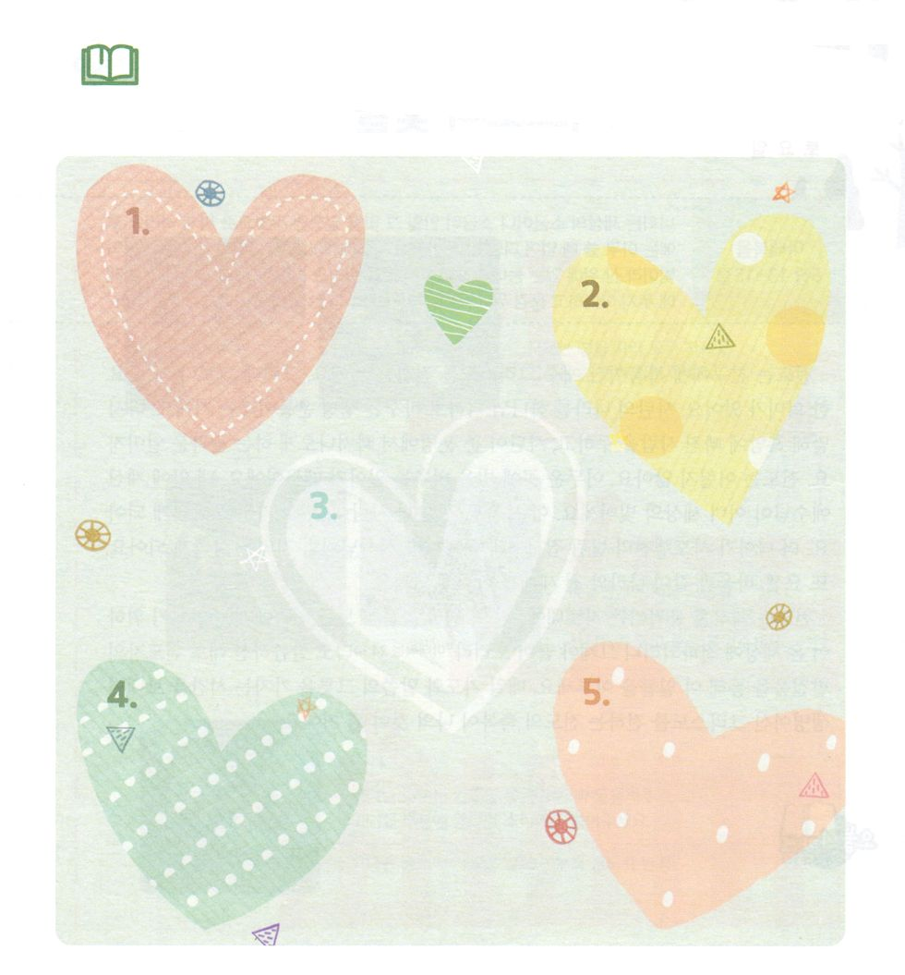

　　　　　　2020年しいののに、りとみことばのを

　　　　　　えながら、にえられたすることをえて

　　　　　　５つきましょう。

みことばを

しよう



**きょうのでんどう　　　　　　　　　　う　　　　　　　　　　　　　　　　　　　　　　　　する**

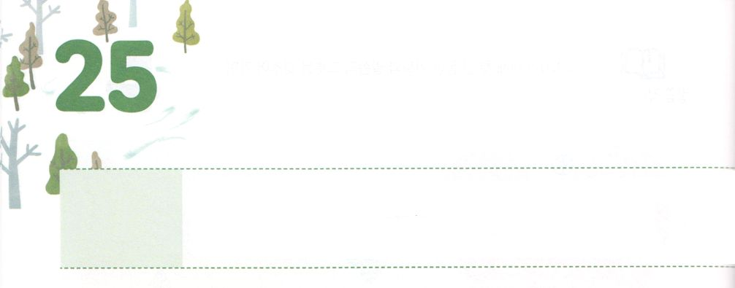

キリストの　ひかりを　てらす

　　　　　　　　　　　　でんどう

**どようび**

あなたがたは、のです。もしがけをなくしたら、によってけをつけるのでしょう。もうのにもたず、にてられて、にみつけられるだけです。あなたがたは、のです。のにあるはれるができません。また、あかりをつけて、それをのにくはありません。のにきます。そうすれば、にいるをらします。

**マタイ**

**513～15**

はだちにであるイエス・キリストをえることです。これには、それよりさらにながあります。サタンのをのにえる、いのちだということです。いえれば、やみにったをって、サタンがもたらしたからけすようにするくべきことなのです。はしくありません。やみにをらすことであるからです。のにおられるイエスが、すでにのです。このをつひとりが、、をかすことになります。また、のきのピリポとアナニヤのように、をかすことになります。また、ヨセフ、パウロのように、とをかすことになります。

はをかす「てこ」です。「こののはにべえられて、すべてのにあかしされ、それから、わりのがます。」（マタイ24:14）とわれたとおり、のみをしてこのことをしげてくださいます。、りとみことばのをえるをつとき、いのちであるキリストをえるのがのことになるでしょう。



**きょうのみことば**

、ありがとうございます。このにいのちのをらすために、があかしされるをわうことにをいてください。きておられるイエス・キリストのおによっておりします。アーメン

新しい家族および現場働き人修練会２講┃2019.9.10

**きょうのいのり**

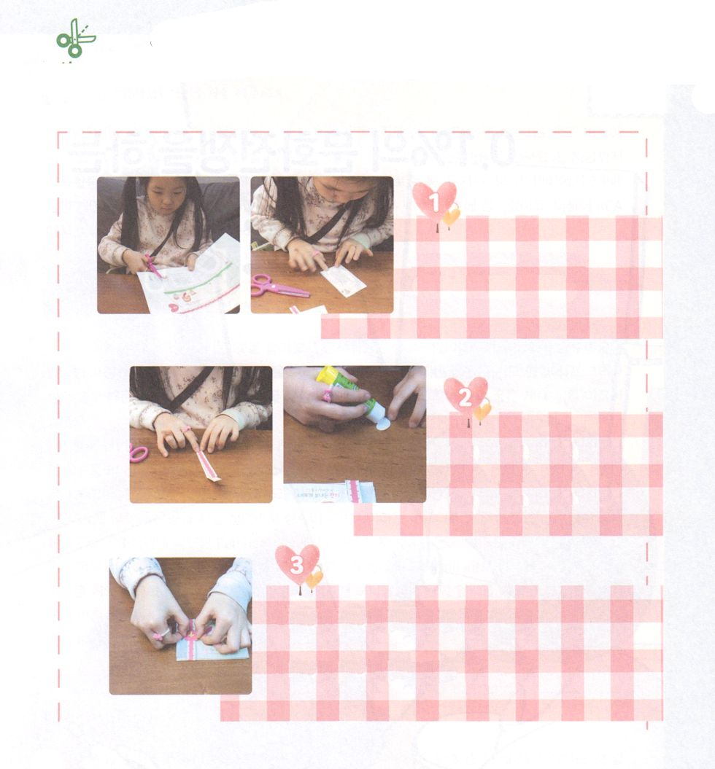

　　　　　どものうつがどんどんえているです。うつになっている

　　　　　だちがいるなら、のページのトラクトをってして

　　　　　まことのせをえてあげてください。

　　　　　　　　　　　　　　　　　　　　　　　　のページのすべてのをで

　　　　　　　　　　　　　　　　　　　　　　　　りいて、でおります

　　　　　　　　　　　　　　　　　　　　　　　　　　とのをにのりで

　　　　　　　　　　　　　　　　　　　　　　　　　　はりあわせます

　　　　　　　　　　　　　　　　いをカードにいて、めるに

　　　　　　　　　　　　　　　　ハートのかたちをはります。

　　　　　　　　　　　　　　　　トラクトができました！

ワーク



**きょうのでんどう　　　　　　　　　　う　　　　　　　　　　　　　　　　　　　　　　　　する**

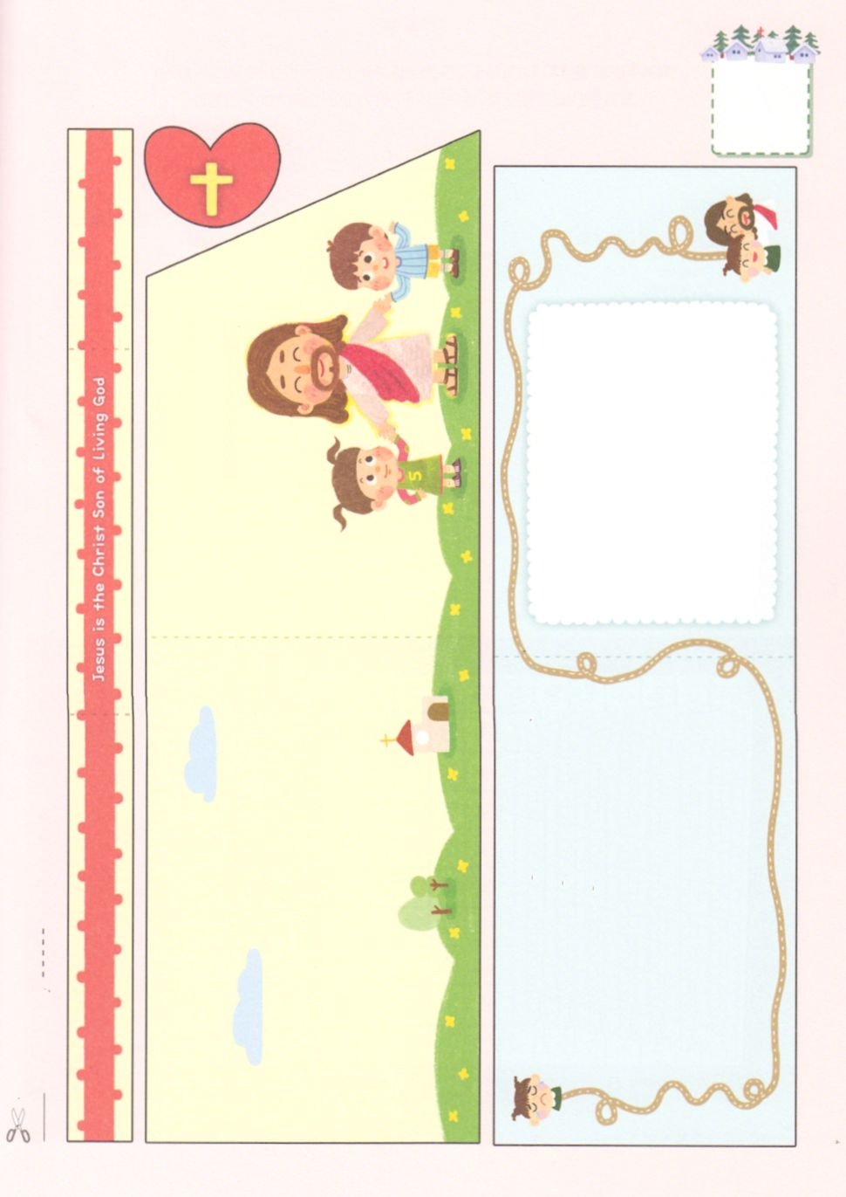

けれのり

、はです。いままでかられ

をらずにきてきました。そんなのために

イエスがわりになってについてんでくださり、

よみがえってのとしててくださったことをじます。

いまのをきます。にってきてください。

にのになって、のをいてください。

とともにきるしいをはじめられますように。

きておられるイエス・キリストのによっておりします。

アーメン

おめでとう！イエス・キリストがあなたののになりました！これからは、イエスがあなたをいちばんなに

いてくださいます。

1は、しいがはじまるです。

くのは、しいのをたてて、がんばろうとします。

でも、はにわないなら

、のどおりにきるしかありません。

しかしキリストであるイエスにうなら、のどもになって

とともにおられるとせなをむことができます。

そして、、のろい、わざわいをにわらせてくださった

イエス・キリストが、のになって、がってくださる

のにいるようになります。

いまイエスが、そののにあなたをいておられます。

けれのりをからするなら、

そのをいっしょにわえるようになります。

1をはじめる

あなたにる